Как сделать детские каникулы продуктивными?
У дошкольников каникулы начинаются в период «родительских» отпусков. Чаще всего отдых сопровождается поездками на море, дачу, к дальним родственникам. И многих родителей беспокоит вопрос: «А чем занять ребенка на свежем воздухе, чтобы было интересно и полезно?».
1. Игры с песком, землей, щебнем, водой. Малыши могут делать куличи при помощи разных шаблонов, а старшие ребята – замки с рвом, гаражи с подземными туннелями. Можно использовать весь природный материал для приготовления разных блюд. Чем разнообразнее материал, тем богаче сенсорное восприятие. Если используются мелкие детали или сложные действия, то развивается координация движений, ловкость рук, мелкая моторика. Взрослый может организовать сюжетные игры (например, День рожденье куклы), способствуя развитию воображения, мышлению, связной речи.
2. Игры со спортивным инвентарем. Подвижные игры направлены на физическое развитие. Ловкость, гибкость, четкость, координированность движений способствует развитию мелкой моторики и речи, формированию пространственных представлений у младших дошкольников.
3. Сбор камешков, гальки, веточек, гербария. Данное занятие способствует сенсорному развитию, обогащает фантазию и воображение при создании поделок, учит наблюдать за природой.
4.Словесные игры. Любые игры из серии «Кто больше» позволит обогатить знания у ребенка по любой теме (фрукты, транспорт, продукты, растения, животные). Игры «Опиши» помогают развить словесно-логическое мышление, так как ребенку нужно описать свойства предмета, не называя его. В такие игры можно играть, пока ждете заказ в кафе или едите на экскурсию.
Помните, что дошкольник с легкостью найдет себе игру, задача взрослого – сделать ее полезной, познавательной!
Как родители способствуют познавательному развитию дошкольников?
Познавательную сферу родители связывают чаще всего с математическим счетом. Но этого мало для полноценного психического развития, которое включает в себя восприятие, ощущения, воображение, мышление, речь, память, внимание.
Дошкольник на «автомате» выучит счет, фигуры и прочие понятия без осознания их сути. К примеру, попросите посчитать ребенка голубей (один голубь, два голубя, три голубя и т.д.) по порядку или от «3» до «8». Или узнайте, сколько углов у четырехугольника и почему он так называется…
Следовательно, важно научить ребенка рассуждать, наблюдать, классифицировать, объяснять, обобщать, сравнивать, анализировать, доказывать. Тогда любое новое знание будет не только быстро усваиваться, но и прочно «оседать» в памяти.
Дошкольник от природы любознательный. Помогите ему правильными вопросами, чтобы заставить работать все доли головного мозга. От простых вопросов «Что или кто это?» переходите к сложным «Чем отличается? Почему ты так считаешь? Как правильно можно поступить в этой ситуации? Как ты думаешь, что чувствует…».
Помогите не просто вопросом, а организуйте целую исследовательскую деятельность. Почему козу привязывают к колышку? Какие конфеты приводят к кариесу? Зачем кактусу иголки? Почему Луна не падает? Как происходит извержение вулкана? Пожалуйста, находите детские энциклопедии, подготавливайте необходимый материал и проводите эксперимент. Это может быть простое действие (отвяжите козу и посмотрите, что она сделает в огороде), творческое сооружение (постройте вулкан из песка и бутылки, залейте жерло содово-уксусной смесью и посмотрите на извержение), длительный проект (изучение состава разных конфет, подготовка аналогичного состава и его влияния на скорлупу яйца). Такая работа превратит ваше чадо в пытливого маленького ученого.
Продуктивные каникулы: игры для познавательного развития.
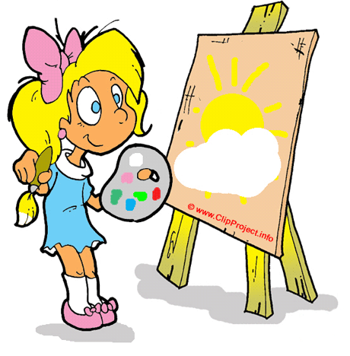
Игры с предметами из серии «Чего не стало?», «Что изменилось?», «Посмотри, запомни, назови», «Прятки» направлены на развитие внимания, памяти. Для детей до 3-4 лет используете шесть предметов и прячете из них две игрушки. Для детей 5-7 лет усложняете задание. Например, меняете игрушки местами или просите закрытыми глазами на ощупь описать предметы. Вместо игрушек можно взять любой подручный природный материал.

Воображение развивают такие игры, как «На что похожа буква?», «Дорисуй», «Подумай и нарисуй», «Кляксы». В таких играх нет неправильных ответов, поэтому ребенок становится уверенным в своих силах. Игры из серии «Составь рассказ», «Сказка наоборот», «Что случилось с…» позволяют развивать не только воображение, но и связную речь у ребенка. Детям особенно нравится составлять сказки с пальчиковыми куклами.

Различные лабиринты, ребусы, загадки, задания «Продолжи ряд» или «Найди и вычеркни только…» направлены не только на развитие внимания, но и на мышление. Для таких упражнений не нужны стол и ручка. Можете использовать песок и палочку, что вызывает у детей больше интереса.
Есть словесные игры, развивающие внимание, словесно-логическое мышление, память. К примеру, игра «Не пропусти профессию». Взрослый говорит разные слова, а ребенок хлопает, как только услышит профессию. Вместо профессий могут быть и другие термины (цифры, буквы, фрукты, транспорт, времена года, дни недели, растения).
Для старших дошкольников подойдет игра «Запретный номер». Здесь по порядку участники считают разные предметы, пропуская запретную цифру. Позадавайте им логические задачки в стихотворной форме. Подойдите к каникулам с полной ответственностью. Отведите занятиям с ребенком хотя бы 15 минут в день и вы удивитесь результатам!

